05/23-05

Starker Zusammenhalt

IdeFix DWD von Sihga für die
sichere Verbindung von Brettsperrholz-Elementen

Mit IdeFix DWD verfügt das Produktportfolio der Sihga GmbH aus Gmunden (Oberösterreich) über ein spezielles Verbindungsmittel für Dach-, Wand und Deckenelemente aus Holz. Damit lassen sich Brettsperrholz- und Massivholz-Bauteile sicher nebeneinander oder über Eck verbinden. Denn die 45-Grad-Verschraubung sorgt für ein optimales Abtragen von Schubkräften.

Der Trend zum Holzbau ist ungebrochen: Die nachhaltige Bauweise erfreut sich immer größerer Beliebtheit. Der Naturbaustoff punktet in diesem Kontext mit hoher Tragfähigkeit, einem hohen Maß an Wohngesundheit sowie Vorzügen beim Klimaschutz. Planer setzen daher vermehrt unter anderem auf Dach-, Wand- und Deckenelemente aus Brettsperrholz (CLT). Um diese sicher nebeneinander oder über Eck zu befestigen, bietet Sihga das Verbindungsmittel IdeFix DWD an.

Mit Sicherheit eine gute Verbindung
Für Brettsperrholz-Elemente aller Größen schafft IdeFix DWD eine schubfeste Verbindung. Pro Verbinder muss dazu eine Bohrung von 30 beziehungsweise 40 Millimeter Durchmesser erfolgen. Bei parallelen Verbindungen kommt der IdeFix Bohrer IB zusammen mit der Bohrglocke IBG zum Einsatz; bei über Eck gesetzten Elementen ist der Bohrer ohne Bohrglocke ausreichend. Alternativ erfolgt die Vorfertigung mittels CNC-Maschine über den CLT-Produzenten. Die Bohrungen können sowohl auf der Baustelle als auch vorab werkseitig oder ebenfalls vom Brettsperrholz-Hersteller durchgeführt werden. Im entstandenen Bohrloch wird dann IdeFix DWD eingeführt und verschraubt. Dabei erfolgt das Verschrauben der im System enthaltenen acht Schrauben GoFix HK in einem 45 Grad-Winkel. Zusammen mit der eingesetzten metrischen Schraube entstehen so eine sichere Befestigung und eine dreidimensionale Lastaufnahme. Die Schrauben sind beschichtet und gewährleisten eine saubere Oberfläche und Korrosionsschutz. Im Verlauf entsteht mit den Brettsperrholz-Elementen eine flächenbündige Konstruktion – so entfallen Bearbeitungsschritte bei weiteren Wandschichten. Für eine optimale Verbindung der Elemente mit IdeFix DWD sollten die Holzteile im Wand- und Deckenbereich mindestens 80 Millimeter dick sein, bei Eckverbindungen mindestens 100 Millimeter.

Mit IdeFix DWD bietet Sihga eine zuverlässige, schubsteife Verbindung von Wand- und Deckenelementen aus Holz. Planer und ausführende Unternehmen können so auf ein System zurückgreifen, welches höchste Effizienz bei einfacher Handhabung garantiert.
ca. 2.400 Zeichen

Über die SIHGA GmbH:
Die SIHGA GmbH mit Sitz im oberösterreichischen Gmunden ist Innovationsführer für Befestigungstechnik im Holzbau. Mit seinen Lösungen beliefert das Unternehmen Kunden aus Industrie und Gewerbe sowie ausgewählte Fachhändler. Das Produktprogramm umfasst Systeme für die Anwendungsschwerpunkte Holz-, Fassaden-, Terrassen- und Wasserbau. Hierzu zählen Systemschrauben und -verbinder, Lastaufnahmemittel und spezielle Lösungen für den Holzbau sowie den konstruktiven Holzschutz. SIHGA verfügt über 80 Patente, Gebrauchsmuster- und Markenregistrierungen. Unlängst wurde das Unternehmen mit dem österreichischen Staatswappen ausgezeichnet. Dies erhalten Firmen, die sich durch außergewöhnliche Leistungen um die österreichische Wirtschaft verdient gemacht haben und in ihrer Branche eine führende und allgemein geachtete Stellung innehaben. Bislang dürfen lediglich 0,4 Prozent aller österreichischen Firmen diese Auszeichnung führen. Seit 2020 ist die SIHGA GmbH auch als „Klimaneutrales Unternehmen“ ausgezeichnet.

Bildunterschriften:
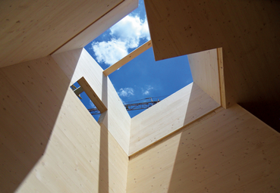
[23-05 Holzbau]
Der Trend zum Holzbau ist ungebrochen. Denn der Naturbaustoff punktet mit hoher Tragfähigkeit, einem hohen Maß an Wohngesundheit sowie Vorzügen beim Klimaschutz. Planer setzen daher vermehrt unter anderem auf Dach-, Wand- und Deckenelemente aus Brettsperrholz (CLT).
Foto: SIHGA GmbH
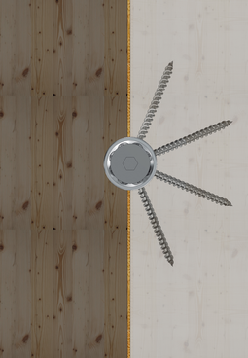
[23-05 Verbindung]
Das Verbindungsmittel „IdeFix DWD“ von Sihga eignet sich für die sichere Verbindung von Brettsperrholz- und Massivholz-Bauteilen.
Foto: SIHGA GmbH
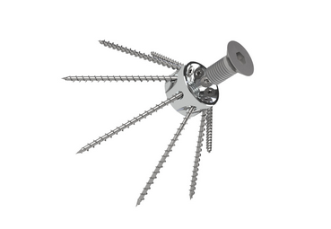

[23-05 IdeFix DWD]
Sihga bietet mit IdeFix DWD eine einfache und schubsteife Verbindung von Dach,- Wand- und Deckenelementen. Sie kommt unter anderem bei Brettsperrholz zum Einsatz.
Foto: SIHGA GmbH

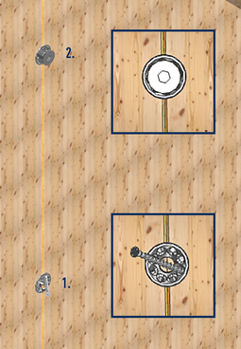

[23-05 Lastenverteilung]
Die 45 Grad-Verschraubung gewährleistet eine gleichmäßige Lastenverteilung.
Foto: SIHGA GmbH
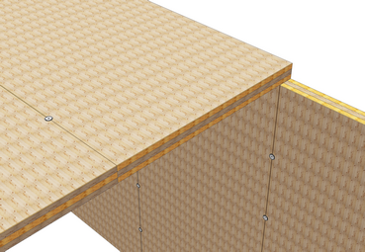

[23-05 Holzelemente]
Mit IdeFix DWD lassen sich Dach-, Wand- und Deckenelemente sicher verbinden.
Foto: SIHGA GmbH

SIHGA GmbH
Jane-Beryl Simmer
Fon: +43 7612 74370 0
Mail: info@SIHGA.com
www.SIHGA.com
Kommunikation2B
Mareike Wand-Quassowski
Fon: +49 231 330 49 323
Mail: m.quassowski@kommunikation2b.de
www.kommunikation2b.de

